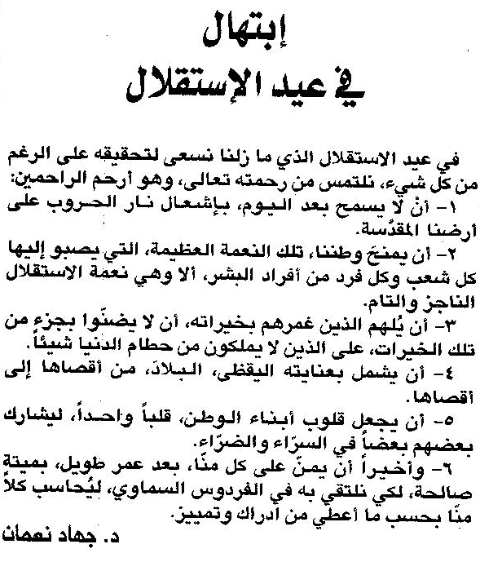

اللواء ـ الاربعاء 25/11/2015

